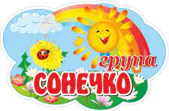
Група молодшого дошкільного віку «Сонечко»
Вихователі:
Шемейко Тетяна Володимирівна,
Семенюк Марія Василівна

Пропонуємо Вам цікаві завдання для розвитку дітей на тиждень за темою «На городі та в саду»
Розкажіть дітям, що недарма весну називають господинею: адже вона всіх людей кличе до роботи та праці. Кажуть: «Весняний день цілий рік годує». Це означає, що навесні не можна баритися зі справами, якщо бажаєш, щоб восени вродив добрий врожай.
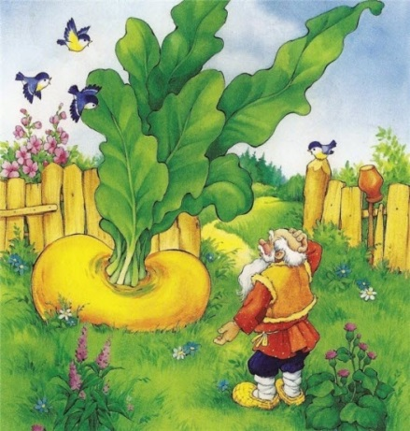
Прочитайте малятам українську народну казку "Ріпка", в обробці Івана Франка.
Перегляньте мультфільм
https://www.youtube.com/watch?v=A1uKf6299-c
Бесіда за змістом казки:
-Як називається казка?(Ріпка)
-Ріпка - це овоч чи фрукт?(овоч)
-Якого кольору ріпка? (жовтого)
-Що потрібно ріпці, для того щоб вона виросла велика? (догляд, тепло, вода, родючий ґрунт)
Так, дідусь підготував грядку, посадив зернятко в ґрунт. Підливав зернятко, щоб з’явились листочки і рослина виросла.
Дидактична гра «Кому дощик потрібен»
Дорослий називає предмети, якщо цьому предмету дощ потрібен, тоді дитина плескає у долоні, якщо ні – то не плескає.
Пальчикова гімнастика "Ріпка"
Ріпку ми садили - (пальцем на долоні ніби риємо дірку)
Ріпку поливали - (імітуємо пальчиками ніби ллємо воду)
Виростала ріпка - (долонями показуємо як виростає ріпка)
Хороша та міцна - (4 пальці в кулачок, а великий вгору)
Дидактична гра «Впізнай за кольором»
У дідуся на городі росте ще багато інших овочів. Запропонуйте назвати їх відповідно до кольору: червоний – помідор, буряк, перець, редиска; зелений – огірок, перець, кабачок, капуста, горох.
Виконайте з дітьми аплікацію «Ріпка»
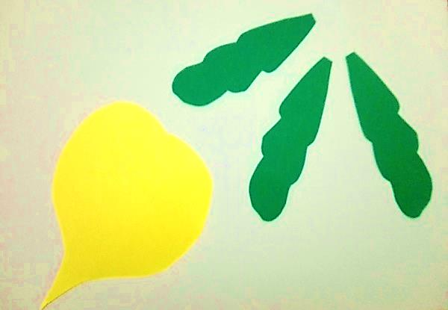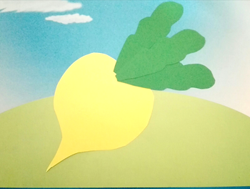

Вивчіть з дітьми чистомовку:
На-на-на – ось прийшла уже весна.
Ок-ок-ок – чути голоси пташок.
Ад-ад-ад – зацвітає сад.
Ім-ім-ім – стало весело усім!
Розгляньте фруктові дерева, їх цвіт.
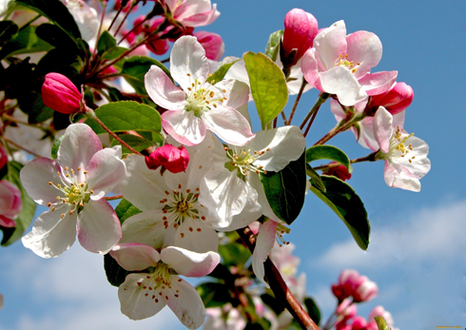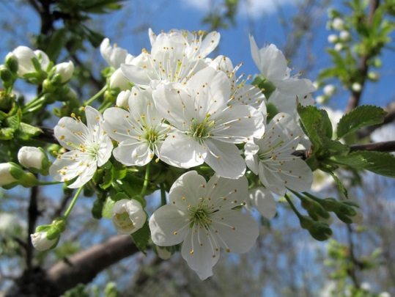
Пограйте з дітьми мовленнєву дидактичну гру «Яке деревце?»
- Яке дерево треба посадити, щоб вродили яблука? (Яблуневе)
- Яке дерево саджають, щоб діждатися врожаю груш? (Грушеве)
- Яке дерево слід посадити , щоб вродили абрикоси? (Абрикосове)
Динамічна гра “Бруньки, листочки, квіточки”. Спочатку обговорюємо що означають дані поняття. Потім при слові ”бруньки”, діти повинні показати кулачки, коли вимовляється слово “листочки” – повинні показати долоньки із стисненими пальцями, а коли слово “квіточки” – повинні розчепірити пальці.
Малювання "Квітучий сад"(за допомогою пензлика та ватної палички)

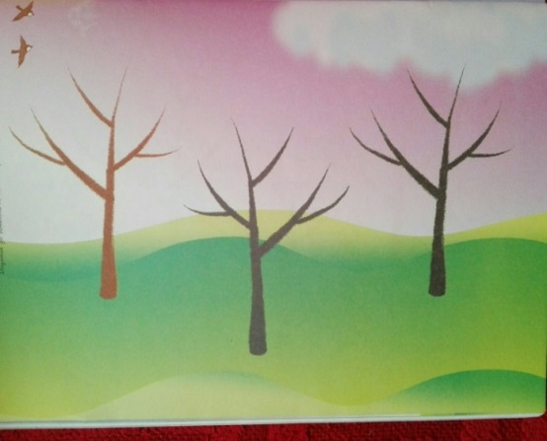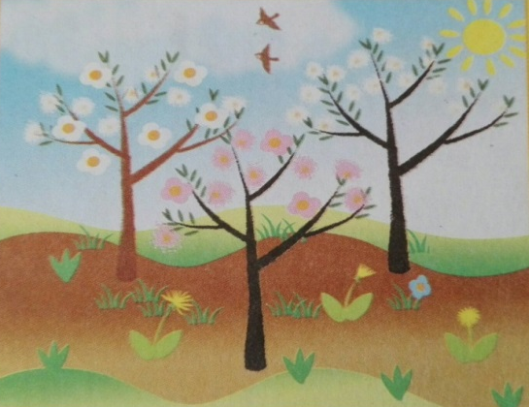

Поспівайте разом з дітками пісню про весну «Намалюю я»
https://www.youtube.com/watch?v=qcA3MTrlQL0
Логіко - математичний розвиток
- Пограйте у гру "Хто найвищий, хто найнижчий". Якщо є можливість, запропонуйте пограти членам родини разом, або ж вишикувати за ростом, м'які іграшки. При цьому називаючи "хто найвищий", "хто найнижчий".
- Запропонуйте за допомогою інтернет - ресурсів подивитися мультфільм "Геометричні фігури". Арифметика- малятко тітоньки Сови (повторення назв геометричних фігур). https://www.youtube.com/watch?v=2UG0TRHjm2Y
3.Гра з прищіпками «Фрукти і ягоди» Дітям пропонується порахувати кількість предметів (у конкретній грі – фруктів або ягід) і прикріпити прищіпку до потрібної цифри, що позначає результат рахунку.

